Documentación del Proyecto AEROPUERTO_V2

1. Vision General del Proyecto
Este Proyecto implementa un sistema robusto de reserva y gestion de vuelos para un aeropuerto ficticio. La solución está compuesta por un backend en Node.js/TypeScript que expone una API REST, y un frontend basado en tecnologías web modernas. El objetivo es permitir a los usuarios (pasajeros) buscar vuelos, realizar reservas, procesar pagos y recibir notificaciones.

2. Arquitectura del Sistema
La arquitectura del proyecto sigue el patrón de client-server con separación de responsabilidades:
- Frontend: Single Page Application (SPA) que se encarga de la interfaz de usuario.
- Backend API: Construido con Express.js y TypeScript. Está organizado en una arquitectura de capas: controladores, servicios, rutas y middlewares.
- Base de datos: PostgreSQL, utilizada por su integridad relacional y escalabilidad.
- ORM (Object-Relational Mapping): Prisma Client, que proporciona seguridad de tipos y consultas eficientes a la base de datos.

Diagrama Entidad-Relación (ER)
A continuación, se muestra el diagrama que representa las entidades de la base de datos y sus relaciones:
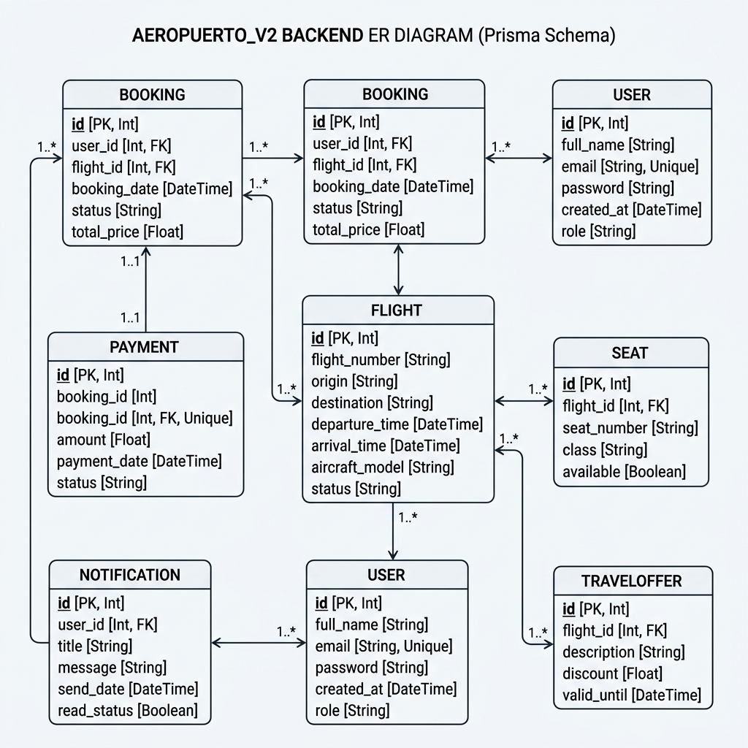

Diagrama de Secuencia
El siguiente diagrama ilustra el flujo principal del usuario, desde la búsqueda del vuelo hasta el pago y notificación:
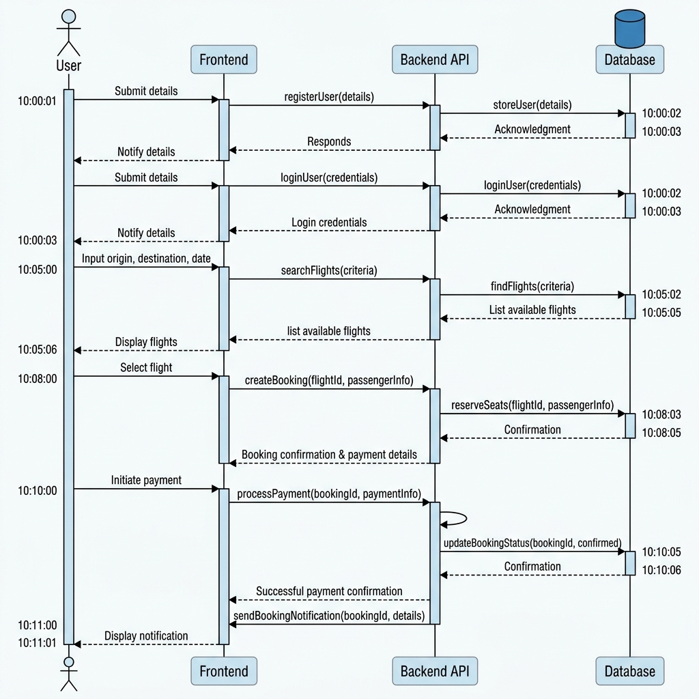

3. Especificación del Modelo de Datos (Prisma)
La base de datos está compuesta por varias tablas clave. A continuación se detalla cada una y su propósito:
- User: Almacena la información de los usuarios (pasajeros, agentes, admins). Gestiona la autenticación, roles y puntos de fidelidad.
- Flight: Contiene los datos de los vuelos programados, incluyendo código, origen, destino, horarios de salida/llegada, asientos totales y disponibles, y categoría del vuelo.
- Booking: Representa una reserva. Relaciona a un usuario con un vuelo y opcionalmente con un asiento y una oferta. Rastrea el estado (PENDING, APPROVED, REJECTED) y el precio final.
- Seat: Define los asientos físicos en un vuelo, su clase (FIRST, PREMIUM, ECONOMY) y si están ocupados.
- Payment: Registra las transacciones económicas asociadas a una reserva, incluyendo el monto, estado, método de pago y referencias a pasarelas externas (Stripe).
- TravelOffer: Ofertas y promociones de viaje que pueden aplicarse a las reservas para obtener descuentos.
- Notification: Mensajes y alertas dirigidos a los usuarios sobre el estado de sus vuelos o reservas.

Estructura del Schema Prisma (Fragmento principal)
model user { id Int @id @default(autoincrement()) email String @unique password String fullName String role user_role @default(PASSENGER) // ... } model flight { id Int @id @default(autoincrement()) code String @unique origin String destination String departureAt DateTime arrivalAt DateTime seatsTotal Int seatsAvailable Int // ... } model booking { id Int @id @default(autoincrement()) userId Int flightId Int seatId Int? price Float? @default(0) status booking_status @default(PENDING) // Relaciones user user @relation(fields: [userId], references: [id]) flight flight @relation(fields: [flightId], references: [id]) }

4. Endpoints Principales de la API REST
El backend expone diversos endpoints agrupados por funcionalidad. A continuación se documentan los más relevantes:
Método | Endpoint | Descripción / Propósito
POST | /api/auth/register | Registra un nuevo usuario encriptando su contraseña.
POST | /api/auth/login | Autentica al usuario y devuelve un token JWT para sesiones.
GET | /api/flights | Obtiene la lista de vuelos. Permite filtrar por origen, destino y fecha.
GET | /api/flights/:id | Devuelve los detalles de un vuelo específico, incluyendo asientos.
POST | /api/bookings | Crea una nueva reserva. Calcula precios y aplica ofertas si existen.
GET | /api/bookings/:id | Recupera los detalles de una reserva, incluyendo el estado del pago.
POST | /api/payments | Procesa el pago de una reserva (ej. integración con Stripe).
GET | /api/notifications | Lista las notificaciones pendientes del usuario autenticado.

5. Configuración y Despliegue

Requisitos Previos
- Node.js (v18 o superior)
- PostgreSQL en ejecución

Pasos para la ejecución local
- Variables de entorno: Clonar el archivo .env.example a .env y configurar DATABASE_URL, JWT_SECRET, etc.
- Instalación: Ejecutar npm install para descargar las dependencias.
- Base de datos: Ejecutar npx prisma generate seguido de npx prisma migrate dev para crear las tablas.
- Ejecución: Iniciar el servidor de desarrollo con npm run dev.

6. Seguridad y Buenas Prácticas
El proyecto implementa múltiples capas de seguridad:
- Autenticación: JSON Web Tokens (JWT) para proteger rutas privadas.
- Contraseñas: Hasheadas con bcrypt antes de almacenarse en la base de datos.
- Validación de datos: Uso de Zod schemas para validar que las peticiones entrantes cumplan con los formatos esperados.
- CORS: Configurado para permitir solicitudes solo desde orígenes de confianza (el frontend).

